Министерство науки и высшего образования Российской Федерации

Федеральное государственное бюджетное образовательное   
учреждение высшего образования

«Новгородский государственный университет имени Ярослава Мудрого»

ИНСТИТУТ ЭЛЕКТРОННЫХ И ИНФОРМАЦИОННЫХ СИСТЕМ

ПОЛИТЕХНИЧЕСКИЙ КОЛЛЕДЖ

«Сайт-путеводитель по учебным заведениям великого новгорода»

Курсовой проект

ПМ.02. ОСУЩЕСТВЛЕНИЕ ИНТЕГРАЦИИ   
ПРОФЕССИОНАЛЬНЫХ МОДУЛЕЙ

МДК.02.01 технология разработки программного обеспечения

Пояснительная записка курсового проекта по специальности  
09.02.07 Информационные системы и программирование

|  |  |
| --- | --- |
|  | Студент группы 1991  / М.Э. Нор  «___»____________2023 г. |
|  | Оценка  Руководитель  / Л.Н. Цымбалюк /  «___»____________2023 г. |

### Содержание

Содержание 2

Аннотация 4

Введение 5

1. Общая (теоретическая) часть 7

1.1 Постановка задачи 7

1.1.1 Обоснование необходимости разработки 7

1.1.2 Технико-математическое описание задачи 7

1.1.2.1 Технологии разработки 7

1.1.3 Характеристика бизнес-процессов 8

1.1.4 Требования к программе 8

1.2 Обоснование проектный решений 8

1.2.1 Обоснование выбора языка программирования 8

1.2.2 Инструментальные средства 9

1.2.3 Обоснование выбора среды программирования 9

1.2.4 Информационное обеспечение 10

1.3 Обзор и анализ существующих программный систем 11

2 Практическая часть 12

2.1 Анализ задачи 12

2.1.2 Проектирование пользовательского интерфейса 12

2.2  Реализация 13

2.2.1 Практическая реализация алгоритмов 13

2.2.2 Используемые методы 13

2.2.3 Составные части программы и связи между ними 14

2.2.4 Реализация интерфейса 14

2.3 Руководство оператора 15

2.3.1 Назначение программы 15

2.3.2 Условия выполнения 15

2.3.3.1 Работа пользователя 15

2.3.3.2  Работа администратора 16

2.4 Тестирование 17

2.4.1 Тестирование работы программы 17

2.4.2 Вызов и загрузка 17

Заключение 18

Список литературы 19

Приложение A: 20

### Аннотация

Настоящий документ представляет собой пояснительную записку курсового проекта на тему «Сайт-путеводитель по учебным учреждениям Великого Новрогода». В состав пояснительной записки входят следующие разделы: Введение, в первом разделе описываются основные теоретические положения, такие как постановка задачи, требования к программе, обоснование выбора языков программирования и среды разработки, описание инструментальных средств. Во втором разделе описывается анализ задачи, проектирования модели машинного обучения, функциональное назначение, входные и выходные данные, сценарии работы, руководство по использованию. Заключение. Список литературы. В приложении размещены, графики полученных данных, диаграммы взаимодействия, исходный код программы.

### Введение

Образовательные учреждения являются одним из важнейших элементов системы образования. Образовательное учреждение – некоммерческая организация, осуществляющая на основании лицензии образовательную деятельность в качестве основного вида деятельности в соответствии с целями, ради достижения которых такая организация создана. Подобные организации формируются с необходимостью осуществлять образовательные процессы, то есть реализовывать одну или несколько образовательных программ и (или) обеспечивающее содержание и воспитание обучающихся, воспитанников.

Принятие решений о выборе образовательного учреждения для поступления может играть важную роль в жизни человека, так как от качества преподавания и условий, в которых будут находиться обучающиеся или воспитанники, зависит и то, насколько эффективно будет проходить образовательный процесс у учеников. Поэтому можно сделать вывод, что от качества решения данной задачи напрямую зависит образованность населения.

Разработка сайта-путеводителя могло бы помочь решить проблему, связанную с трудностью выбора образовательного учреждения. Сайт-путеводитель мог бы помочь людям, желающим сделать выбор тем, что предоставит краткую и основную имеющихся образовательных учреждениях, а также информацию о конкретном образовательном учреждении, с возможностью просмотра отзывов других людей, что поможет сориентироваться, и выбрать подходящие образовательное учреждение.

Объектом исследования курсового проекта являются образовательные учреждения, предметом исследования – использование сайта для выбора образовательной организации.

Цель работы: создание сайта, который поможет людям подобрать для себя подходящее учебное заведение.

Задачами курсового проекта в связи с указанной целью являются:

* знакомство с предметной областью исследуемой задачи;
* проектирование пользовательского интерфейса на сайте;
* проектирование базы данных для хранения информации;
* разработать программную реализацию модели;
* внедрение карты для возможности просмотра места расположения образовательного учреждения;
* разработать систему фильтров, для подбора образовательных учреждений по конкретным категориям.

Ожидаемым результатом, в ходе курсового проекта, будет готовый сайт с программной реализацией, которая поможет подбирать образовательные учреждения.

# 1. Общая (теоретическая) часть

## 1.1 Постановка задачи

### 1.1.1 Обоснование необходимости разработки

В соответствии с заданием на курсовое проектирование, требуется разработать сайт, с информацией об учебных заведениях Великого Новгорода. Сайт необходимо разработать по следующим причинам:

* Необходимость в помощи тем, кто не определился с выбором учебного учреждения;

Основной аудиторией сайта с информацией об учебных заведениях Великого Новгорода могут быть люди всех возрастов.

### 1.1.2 Технико-математическое описание задачи

#### 1.1.2.1 Технологии разработки

Для взаимодействия между двумя компьютерами (клиентом и сервером) используется протокол HTTP. Он обеспечивает отправление и получение ресурсов по сети.

Для управление информацией используется стиль архитектуры программного обеспечения для распределенных систем REST. Каждая единица информации однозначно определяется глобальным идентификатором, таким как URL. Каждая URL в свою очередь имеет строго заданный формат. В итоге, совместив имеющуюся спецификацию HTTP и REST-подход наконец-то обретают смысл различные HTTP-методы. GET – возвращает ресурс, POST – создает новый, PUT – обновляет существующий, DELETE – удаляет.

### 1.1.3 Характеристика бизнес-процессов

### 1.1.4 Требования к программе

Веб-сайт можно найти в сети Интернет. Для этого необходимо стабильное подключение к интернету.

## 1.2 Обоснование проектный решений

### 1.2.1 Обоснование выбора языка программирования

Для создания веб-сайтов в основном используются три технологии: HTML, CSS и JavaScript.

HTML (HyperText Markup Language) — это язык разметки, используемый для создания структуры и содержимого веб-страниц. Он предоставляет возможность определения заголовков, абзацев, списков, таблиц и других элементов веб-страниц.

CSS (Cascading Style Sheets) — это язык стилей, который используется для задания внешнего вида и макета веб-страниц. Он позволяет определять цвета, шрифты, размеры, расположение элементов и другие аспекты визуального дизайна веб-страниц.

JavaScript — это язык программирования, который используется для создания динамических и интерактивных элементов на веб-страницах, таких как анимации, формы обратной связи, меню и другие элементы. JavaScript может использоваться для обработки пользовательских действий, валидации форм, отправки запросов на сервер и других задач.

Эти технологии обычно используются вместе для создания веб-страниц и веб-сайтов. HTML обеспечивает структуру и содержимое страницы, CSS - визуальное оформление, а JavaScript - интерактивность и динамическое поведение.

Vue.js — это фреймворк с открытым исходным кодом для создания пользовательских интерфейсов. Легко интегрируется в проекты с использованием других JavaScript-библиотек. Может функционировать как веб-фреймворк для разработки одностраничных приложений в реактивном стиле.

MySQL – это свободная реляционная система управления базами данных.

### 1.2.2 Инструментальные средства

Для разработки дизайна сайта используется Figma – онлайн-инструмент для создания дизайна интерфейсов, который позволяет дизайнерам и разработчикам работать в одной среде и в режиме реального времени. С помощью Figma можно создавать макеты сайтов и приложений, иллюстрации, а также делать прототипы интерфейсов. Он предоставляет широкий набор инструментов для работы с элементами интерфейса, таких как формы, кнопки, меню, иконки и многое другое. Для работы с этим редактором нужен браузер (либо приложение для компьютера) и подключение к интернету.

### 1.2.3 Обоснование выбора среды программирования

Для разработки программного обеспечения, была выбрана среда Visual Studio Code. Visual Studio Code — это бесплатный и открытый текстовый редактор, который широко используется разработчиками программного обеспечения.

Достоинства Visual Studio Code:

* Бесплатный и открытый: Visual Studio Code является бесплатным и открытым для использования, что делает его доступным для всех;
* Множество расширений: существует множество расширений для Visual Studio Code, которые позволяют настроить его под свои потребности и увеличить его функциональность.
* Поддержка различных языков программирования: Visual Studio Code поддерживает большое количество языков программирования, что делает его универсальным инструментом для разработки программного обеспечения.
* Интеграция с Git: Visual Studio Code интегрируется с Git, что позволяет разработчикам легко работать с системами контроля версий и совместно работать над проектами;
* Интеграция с отладчиками: Visual Studio Code поддерживает интеграцию с различными отладчиками, что упрощает процесс отладки программного кода;
* Интуитивный интерфейс: Интерфейс программы интуитивно понятен и легок в использовании, что делает его доступным для разработчиков любого уровня.

### 1.2.4 Информационное обеспечение

Для хранения кода и версий приложения используется Git – это система контроля версий, которая используется для хранения и управления кодом проекта. Git является открытым и бесплатным инструментом, который позволяет разработчикам работать совместно над проектом, отслеживать изменения и сохранять версии кода.

Для создания и просмотра электронных презентаций используется программа Microsoft PowerPoint. С её помощью можно подготовить презентацию любой сложности, а затем продемонстрировать ее.

Для работы с текстовыми файлами используется программа Microsoft Word – мощный текстовой процессор, предназначенный для выполнения всех процессов обработки текста: от набора и верстки, до проверки орфографии, вставки в текст графики, распечатки текста. Он работает со многими шрифтами различных языков мира, предустановленных на устройстве.

В Word поддерживается автоматическая коррекция текста по границам, автоматическое разбиение на страницы и расстановка их номеров, автоматический перенос и проверка правильности написания слов, сохранение текста в определенный устанавливаемый промежуток времени, наличие мастеров текстов и шаблонов, позволяющих в считанные минуты создать деловое письмо, факс, автобиографию, расписание, календарь и многое другое. Помимо всего этого программа обладает большим списком функций.

https://app.diagrams.net/ – сайт, с помощью которого появляется возможность для составления графиков, чертежей, диаграмм, блок-схем. Сайт помогает представить графическую информацию в простом и доступном виде. Это отличный графический редактор, позволяющий работать с диаграммами и схемами. Сайт содержит мощный набор инструментов, который будет полезен для работы.

## 1.3 Обзор и анализ существующих программный систем

# 2 Практическая часть

## 2.1 Анализ задачи

#### 2.1.2 Проектирование пользовательского интерфейса

На основной странице программы расположено несколько блоков (рисунок 1):

1. Шапка сайта с возможностью перехода по страницам
2. Главного блока со списком учебных учреждений, и картой для просмотра места расположения
3. Подвал сайта с информацией об авторских правах, а также о разработчиках

На рисунке 2 расположено страница с формой для регистрации.

На рисунке 3 расположено страница с формой для авторизации.

## 2.2  Реализация

#### 2.2.1 Практическая реализация алгоритмов

Суть работы сайта заключается в использовании программного решения для поиска образовательных учреждений по специальным фильтрам.

Основные алгоритмы программы:

1. Запись данных в базу данных.

Для хранения данных используется СУБД MySQL.

1. Регистрация

Алгоритм регистрации является методом для записи и фиксации информации, которую пользователь вводит о себе. Входные данные алгоритма для алгоритма представляют собой имя пользователя, логин и пароль, для регистрации аккаунта на сайте.

1. Авторизация

Алгоритм авторизации является методом для входа в аккаунт, что в дальнейшем позволит пользователю использовать расширенный функционал. Входные данные алгоритма для алгоритма представляют собой имя пользователя, логин и пароль, для авторизации на сайте.

#### 2.2.2 Используемые методы

Самостоятельно разработанные методы:

Метод записи данных в базу данных – метод для записи данных в базу данных;

Метод регистрации пользователя – метод для фиксации данных о пользователе, которые в дальнейшем будут передаваться в базу данных;

Метод авторизации пользователя – цель метода дать пользователю возможность зайти в аккаунт, и получить расширенный функционал;

#### 2.2.3 Составные части программы и связи между ними

Схема взаимодействия модулей программы представлена на рисунке 4.

#### 2.2.4 Реализация интерфейса

Интерфейс реализован с использование языка гипертекстовой разметки HTML, языка декорирования и описания внешнего вида документа CSS, языка и фреймворка Vue.js.

## 2.3 Руководство оператора

#### 2.3.1 Назначение программы

Целевая аудитория программы:

* Дети. Данный сайт может быть полезен детям, которым предоставили возможность самому выбрать образовательное учреждение, подобрать подходящие для них учебное заведение;
* Родители. Данная сайт может быть полезны для родителей, которые бы хотели подобрать подходящие и качественное образовательное учреждение для своих детей;
* Заинтересованные в получении образования. Данная программа может быть полезна людям, которые заинтересованы в получении образования, и хотят подобрать подходящие образовательное учреждение;

#### 2.3.2 Условия выполнения

Системные требования:

* ОС: Любая с возможностью использования браузера;
* Процессор: Pentium 4.1 Ghz
* Оперативная память: 512 Мб;
* Свободное место на диске: 500 Мб;
* Видеопамять: 64 Мб;
* Доступ в интернет
* Мобильное устройство с выходом в интернет

#### 2.3.3.1 Работа пользователя

Пользователь может искать информацию об учебных учреждениях, а также оставлять отзывы.

#### 2.3.3.2 Работа администратора

Возможности администратора идентичны возможностям обычного пользователя, и по мимо этого, администратор может подтверждать добавление образовательных учреждений.

## 2.4 Тестирование

#### 2.4.1 Тестирование работы программы

Выполнено ручное тестирование приложения.

#### 2.4.2 Вызов и загрузка

Пользователь переходит на сайт по ссылке, после чего пользователь может выбрать данные для поиска образовательных учреждений, зарегистрироваться или авторизироваться на сайте чтобы оставить отзыв.

### Заключение

В заключение, представленный текст акцентирует внимание на важности выбора образовательного учреждения, как одного из ключевых факторов, влияющих на образованность людей.

Наш сайт позволяет пользователям быстро и комфортно определить подходящие образовательное учреждение, понять, где оно расположено, а также подтвердить или опровергнуть своё мнение, на основании рейтинга заведения и отзывов.

Кроме того, сайт позволяет отправить заявку на добавление образовательного учреждения, и если заявку одобрит администратор, то образовательное учреждение будет добавлено на сайт.

### Список литературы

Дронов В., Прохоренок Н. А. HTML, JavaScript, PHP и MySQL. Джентльменский набор Web-мастера. 2019.

### Приложение A:

Таблица А.1 – Тест-кейс 1

|  |  |  |  |
| --- | --- | --- | --- |
| Идентификатор | | | TU01 |
| Заголовок | | | Тестирование регистрации |
| Предусловие | | | Есть сайт с формой для регистрации, есть корректные данные для регистрации |
| Тестовые данные | | | Admin  [admin@mail.ru](mailto:admin@mail.ru)  1234 |
| Ожидаемый результат | | | Запись данных в json |
| **Шаг** | **Действие** | **Предполагаемый результат** | **Pass / Fail** |
| 1 | Открыть сайт, перейти на страницу регистрации | После перехода на страницу, отображается форма для регистрации | Pass |
| 2 | Ввести данные для регистрации | Ввод данных для регистрации | Pass |
| 3 | Подтвердить регистрацию | Данные запишутся в json файл | Pass |
| Постусловие | | | При открытии файла с данными, данные будут в файле |
| Результат | | | Pass |

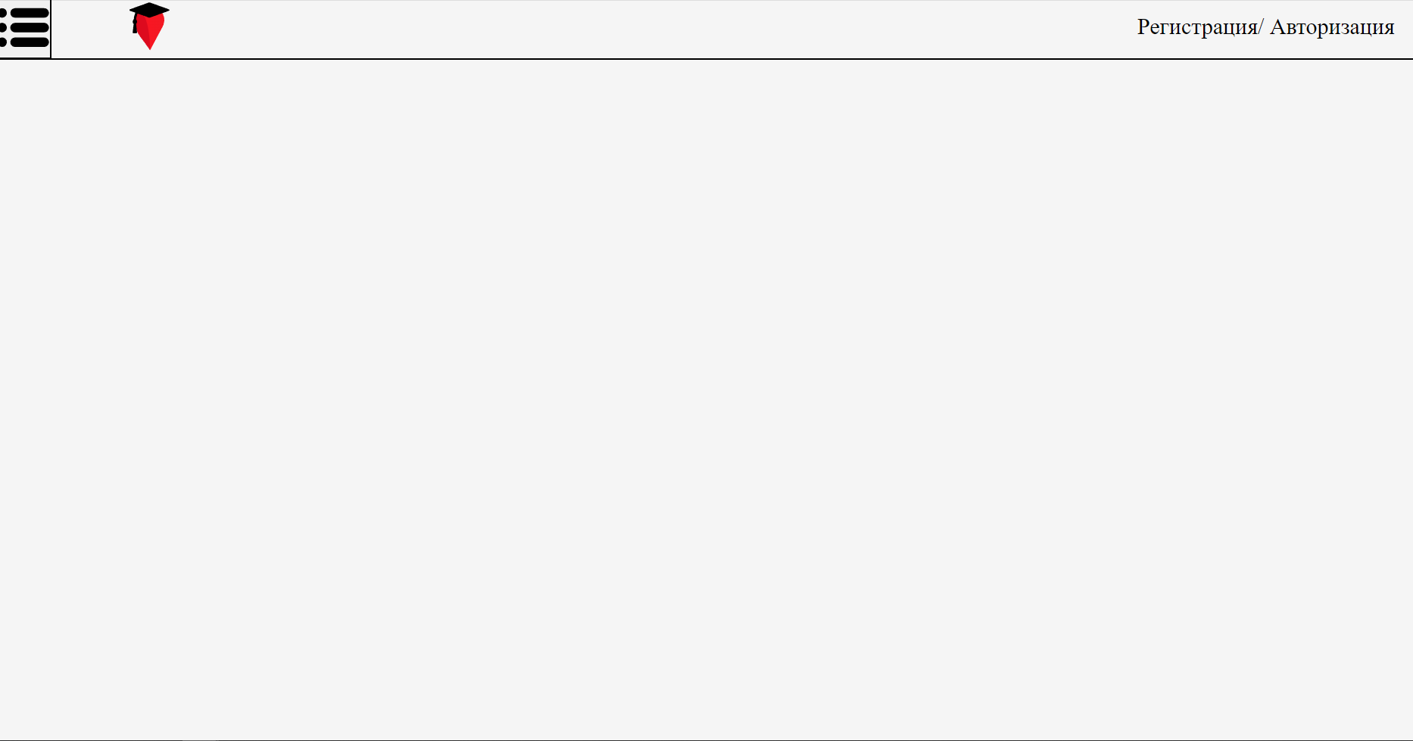

Рисунок 1 - Основная страница

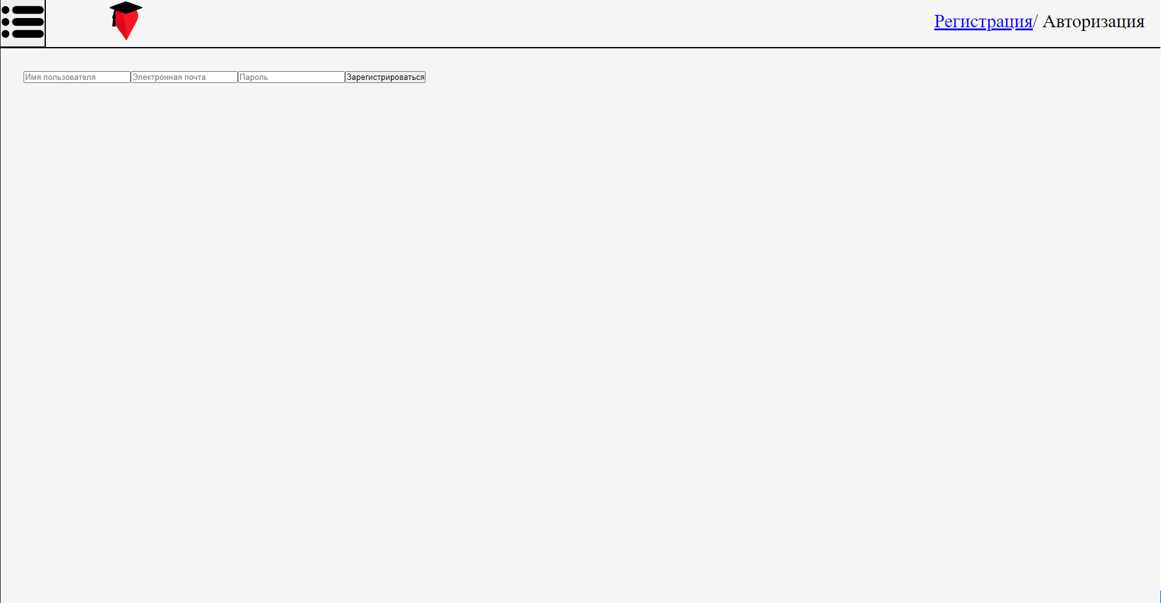

Рисунок 2 - Регистрация



Рисунок 3 - Авторизация

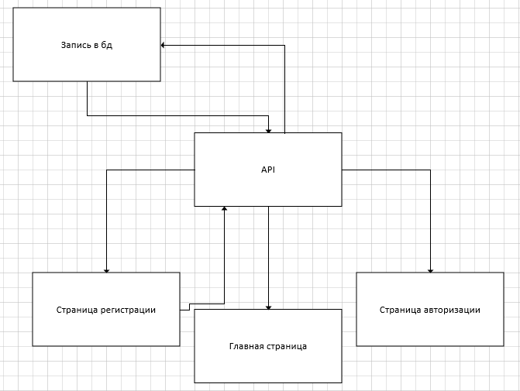

Рисунок 4